Nem mindennapi sajtótájékoztató Dunaszerdahelyen
2020. szeptember 30., 11:01 Reczai Lilla
A Dunaszerdahely járásbeli Római katolikus egyház, Egyházkarcsai Egyházközség, a Petőfi Baráti Társaság és a magyarországi Dabas Város együttműködése kapcsán létrejött a Kulturális örökség megőrzése – Szlovák Alkotóház és Babamúzeum, valamint templom rekonstrukció elnevezésű projekt. A projektet szeptember 29-én sajtótájékoztatón mutatták be az érintettek a koronavírus-járvány miatti intézkedések értelmében online formában.
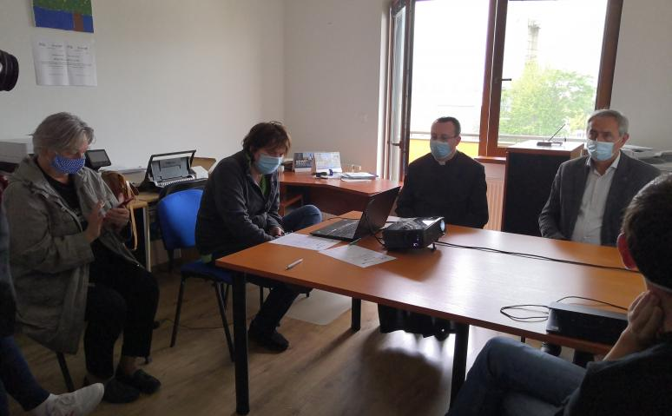
Fotó: Reczai Lilla
A projekt a Szlovákia–Magyarország Interreg pályázati kiírásának sikeres résztvevője. A projekt magyarországi és szlovákiai résztvevői online becsatlakozás formájában mutatták be a projektet a magyar-szlovákiai magyar sajtó részére, Dunaszerdahelyen. A projekt célja, hogy számba vegye a Dabas, Egyházkarcsa és Királyfiakarcsa kincseit, amelyek elősegítik a magasabb turisztikai látogatottságot, ezen kulturális értéktárat bemutassa a nagyközönségnek, valamint elvégezzen egy-egy jelentősebb építkezési munkálatot.
Dabason a projekt szervezői 2022-ig állagmegóvó munkálatokat hoznak létre a helyi Szlovák Alkotóház és Babamúzeumon, míg Egyházkarcsán a szlovákiai magyar partnerek a katolikus templom tornyának felső részét újítják fel.
Kőszegi Zoltán, Dabas település polgármestere köszöntőjében elmondta, hogy a szlovákiai magyar partnerekkel az értékek megőrzésén dolgoznak, valamint azon, hogy a magyar-szlovák és a szlovák-magyar baráti kapcsolatokat elmélyítsék. A határokon átívelő együttműködés a turisztika megerősítését is szolgálja, valamint tapasztalatcserére ad lehetőséget. ,
A Római katolikus egyház képviseletében az egyházkarcsai lelkipásztor, Balogh Károly beszélt, aki szerint a nyitottság és az együttműködés jellemzi leginkább a projektet.
A templomot a tizenkét Karcsa templomaként tartják számon, amelyet a projekt létrehozásával megnyitnának a messzebbről érkező vándorok, turisták számára is.
A templomtornyot a templom hajójával építették egybe, ezért a felújítás munkálatait csak jövő tavasszal tudják megkezdeni.
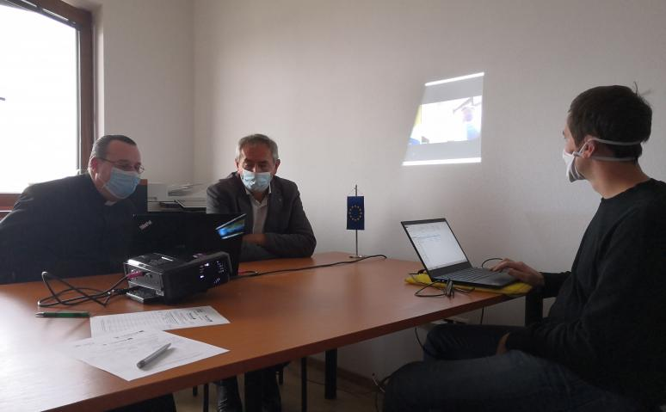
Fotó: Reczai Lilla
Balról jobbra: Balogh Károly lelkipásztor és Erdős Péter, a Petőfi Baráti Társaság képviselője
A Petőfi Baráti Társaság tagja, Erdős Péter is nyilatkozott a sajtótájékoztatón, aki elmondta, hogy
Dabas és Egyházkarcsa között a partnerség rendíthetetlen, hiszen Dabas városa segítségével készült el a karcsai fő téren álló Magyarok Nagy Asszonya szobor, amelyet zarándokok is látogatnak évente.
Az aktív együttműködésnek pedig kifejezetten örül, hiszen így tudják megőrizni a hagyományokat és a barátságot a két ország között.
A projekt tartalmazza a dabasi babamúzeum állagmegóvó munkálatait, a karcsai templomtornyot felújítását, illetőleg kétnyelvű, turisztikai látványosságokról készülő publikációkat, és a 2021 nyarán megvalósuló zenés, kulturális fesztivál kialakítását Dabason.

